算法设计总复习
此文档是根据老师上课顺序总结的，总结的内容为老师上课反复强调的知识块，但此文档仅供参考，若有不足之处，希望同学们可以完善一下分享给大家。
”考试复习重点看PPT” 这是老师说的~
以下知识PPT上若没有，就在书上，请自行查看
考试题型：
选择 2*10个 20分
填空2*10个 20分
简答 3*4个 12分
程序分析填空 4*4个 16分
综合（代码）8*4个 32分
3道程序题（可以写伪代码）
- 给函数求渐进表达式
- 哪些题是贪心算法、分治法能求解的
- 递归边界、递归体

- 基础知识
- 算法的定义
- 算法的特征
- 时间复杂度，空间复杂度，循环次数（归并，快排，贪心的复杂度）
- 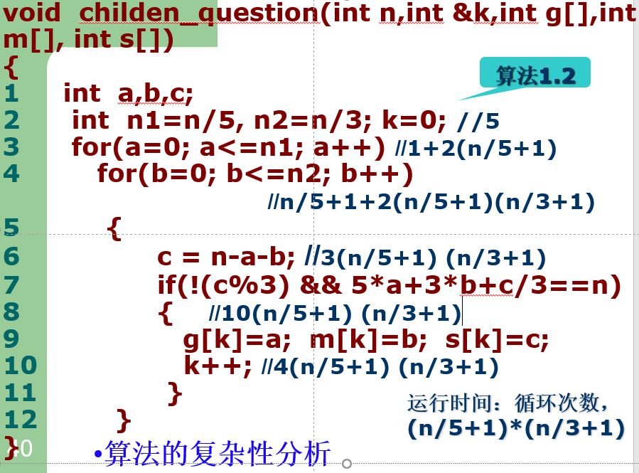

- 递归算法
重点掌握递归的思想，会写递归表达式，递归简单算法要会写，把PPT上面的例子看明白

- 分治策略
- 合并排序的过程要掌握以及时间复杂度，空间复杂度。
- 快排的过程，时间复杂度，空间复杂度

- 贪心策略
- 掌握贪心算法的两个基本要素，PPT 23页
- 最优子结构的概念
- 背包问题的贪心算法（程序要会写）
- 最优装载问题（用什么算法解决？）
- 哈夫曼编码
- 最小生成树
- 单源最短路径
(5,6,7对于代码部分了解就行，重点掌握思想)
- 旅行商问题，会填表
- 活动安排问题，会填表

- 动态规划
1.掌握动态规划算法的基本要素，尤其是最优子结构性质的概念
2.0-1背包问题可以用什么算法求解（动态规划，分治，回溯）
- 最长公共子序列（程序要会）
- 递推公式（PPT30页）
- 流水作业调度（了解）
- 背包问题（0-1背包是重点）
- 本章PPT五十九页的表要会填

- 回溯法
- 回溯法与分支限界法的比较
- 剪枝函数（主要功能）
- 限界函数（主要功能）
- 装载问题（代码）
- 图的m着色问题，要会画解空间树
- n后问题
- 0-1背包问题 解空间树

- 分支限界法
1.回溯法与分支限界法的比较（PPT25.26）
2.队列式分支限界法
3.单源最短路径问题
4.装载问题
5.0-1背包问题

